

**Universidad Latina**

**Facultad de Tecnologías de Información**

**Laboratorios 3 y 4**

**Análisis multidimensional de datos**

**Profesor:**

**Héctor Fernández Méndez**

**Estudiantes:**

**Tey García Miranda (2011030761)**

**Carlos Coronel Murillo (2006011584)**

**José Villalobos Rojas (2002020127)**

**23 de febrero del 2018**

# Laboratorio 3

## Caso

Resumen

Su paquete debe ir a buscar un número de producto a la tabla de productos, traer los datos correspondientes al color (string), el precio y el tamaño (string) y compararlos contra los valores que “el usuario” tiene almacenados en variables y determinar si los elementos concuerdan o no.

Implementación

Usted tiene una variable de un número de artículo el cual debe usarse para buscar en la tabla Production.Product de la base de datos AdventureWorks2014.  También, necesita tres variables adicionales con un código de color, un precio y un tamaño.  Usted debe realizar un paquete que busque productos en la tabla mencionada y, **al final de la ejecución**, indicar cuáles de los siguientes criterios cumple:

* Si el color concuerda con el del artículo o no
* Si el precio es igual, menor o mayor
* Si el tamaño concuerda con el del artículo o si es mayor o menor

Por ejemplo:  asuma que usted tiene en el número de artículo el valor 742, correspondiente a una “HL Mountain Frame - Silver, 46”, de color “Silver”, tamaño “46” y precio “1364.50”.  Si las variables para precio, tamaño y color tuvieran los valores de 1500, “44” y “Black”, el sistema arrojaría al final un mensaje que indicaría:  Precio mayor, tamaño menor y color diferente.

Otro ejemplo:  asuma que usted tiene en el número de artículo el valor 714, correspondiente a una “Long-Sleeve Logo Jersey, M”, de color “Multi”, tamaño “M” y precio “49.99”.  Si las variables para precio, tamaño y color tuvieran los valores de 35, “L” y “Multi”, el sistema arrojaría al final un mensaje que indicaría:  Precio menor, tamaño mayor (aunque, alfabéticamente, la “L” está antes que la “M”) y color igual.

Los valores permitidos para el tamaño son números o las letras “S”, “M”, “L”, XL”.

Finalmente, hay productos que contienen valores para el tamaño y el color en NULL.  Para estos casos, su paquete debe indicar que es diferente.

Incluya los casos que demuestren que su paquete ejecuta correctamente **en todos** los escenarios posibles.  El primero que debería probar es cuando el producto NO existe.  Después de garantizar que exista, vienen las posibles combinaciones de precio mayor, menor o igual, más las de color y tamaño.

**Enlace de github:** <https://github.com/jvillalobosr/labo3>

## Resultados

Caso de uso, cuando producto **no existe**

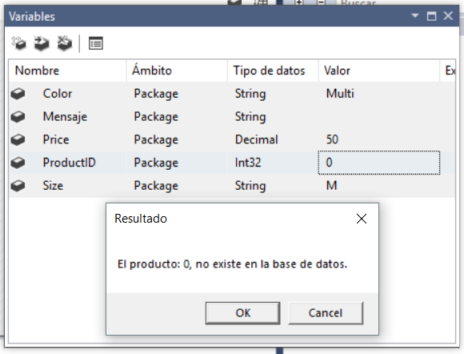

Caso de uso, cuando producto **concuerda correctamente**.

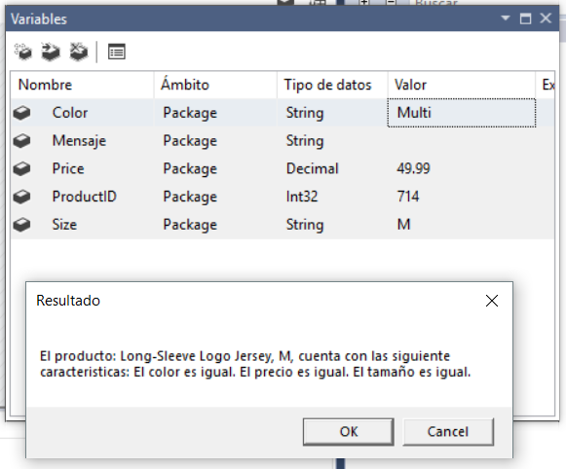

Caso de uso, cuando producto tiene **precio mayor.**

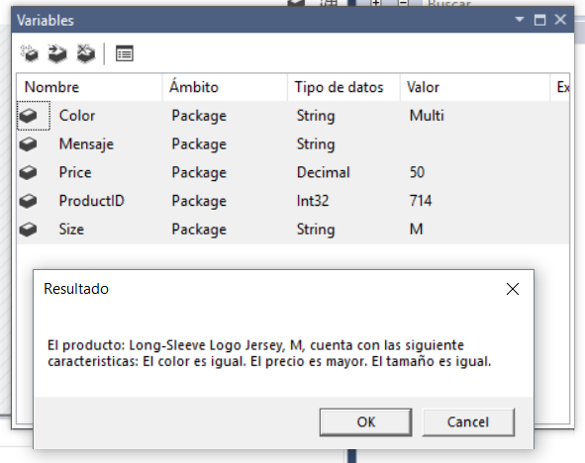

Caso de uso, cuando producto tiene **precio menor.**

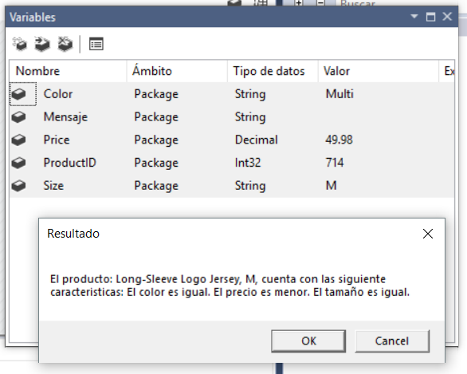

Caso de uso, cuando producto tiene **color diferente.**

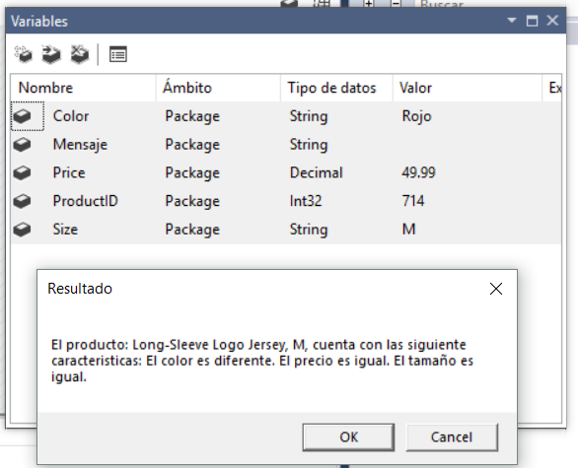

Caso de uso, cuando producto tiene **todo diferente.**

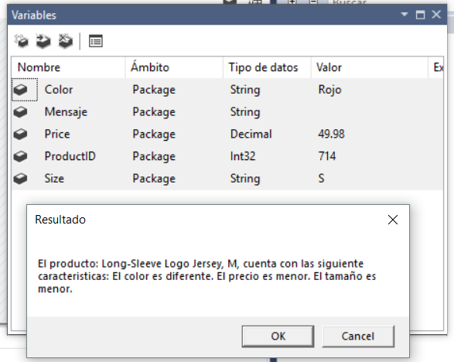

Caso de uso, cuando producto tiene **tamaño con letra mayor.**

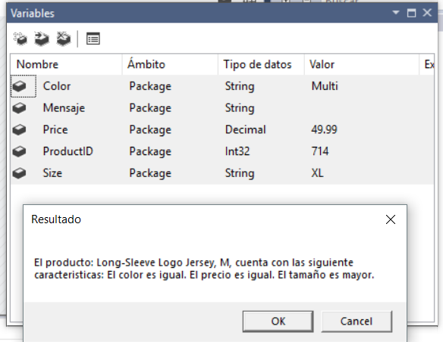

Caso de uso, cuando producto tiene **tamaño numérico menor.**

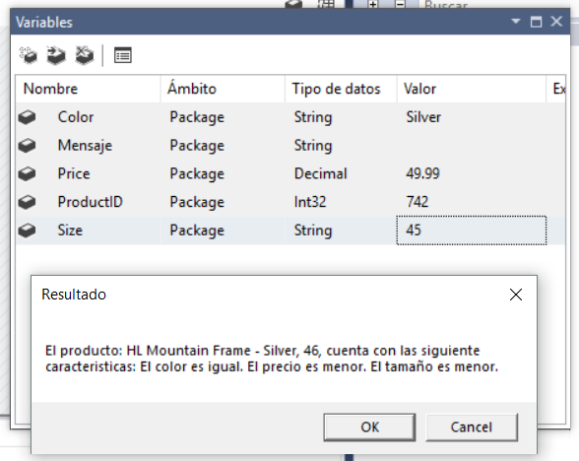

Caso de uso, cuando producto tiene **tamaño numérico mayor.**

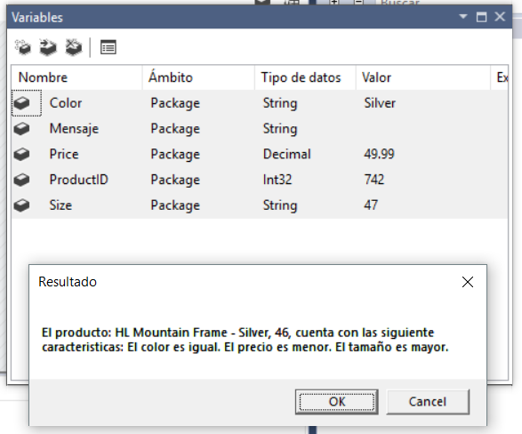

Caso de uso, cuando producto tiene **tamaño numérico igual.**

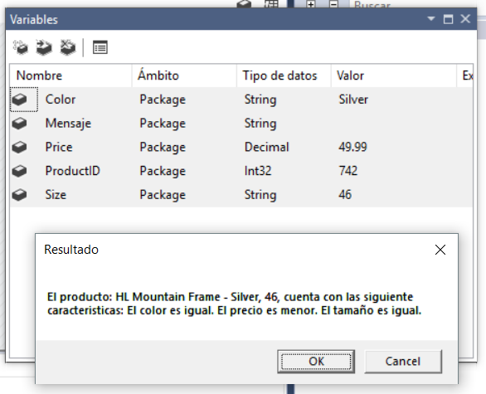

Caso de uso, cuando producto tiene **color nulo.**

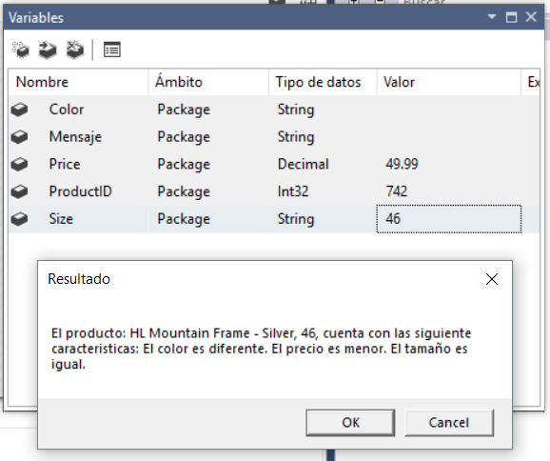

Caso de uso, cuando producto tiene **tamaño nulo.**

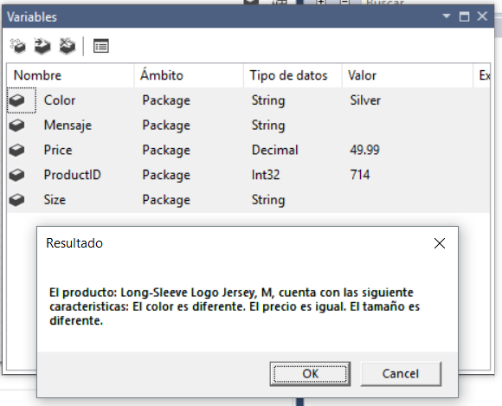

# Laboratorio 4

## Caso

Resumen

Hay una tabla en la que se dice, para un número de día de la semana en particular, cuáles archivos se deben cargar ese día.  Su paquete debe recorrer esa tabla, determinar cuáles son los números (no los nombres) de archivo que debe cargar y cargarlos en una tabla en particular.

Implementación

Utilizando Management Studio cree una tabla llamada ArchivosPorDia la cual tenga la siguiente estructura

|  |  |
| --- | --- |
| Campo | Tipo de dato |
| DiaSemana | Int |
| NumeroDeArchivo | Int |

Utilizando Management Studio cree cinco tablas llamadas **MarriedWomen**, **MarriedMen**, **SingleWomen**, **SingleMen** y **Others** las cuales tengan la siguiente estructura

|  |  |  |
| --- | --- | --- |
| Campo | Tipo de dato | Largo |
| NumeroDeArchivo | Int |  |
| IdEmpleado | Int |  |
| Nombre | String | 50 |
| PrimerApellido | String | 50 |
| SegundoApellido | String | 50 |
| FechaContratacion | Date |  |
| AntiguedadAnos | Int |  |
| MesesAdicionales | Int |  |
| Genero | String |  |
| EstadoCivil | String |  |

Utilizando Management Studio agréguele los siguientes registros a la tabla ArchivosPorDia:

|  |  |  |  |  |
| --- | --- | --- | --- | --- |
| DiaSemana | NumeroArchivo |  | DiaSemana | NumeroArchivo |
| 1 | 2 |  | 3 | 2 |
| 1 | 1 |  | 4 | 7 |
| 1 | 3 |  | 4 | 1 |
| 1 | 6 |  | 4 | 5 |
| 2 | 4 |  | 4 | 2 |
| 2 | 5 |  | 4 | 4 |
| 2 | 2 |  | 4 | 6 |
| 3 | 3 |  | 5 | 7 |
| 3 | 1 |  | 5 | 3 |
| 3 | 6 |  | 5 | 5 |
| 3 | 4 |  | 5 | 1 |

Utilizando Integration Services, programe un paquete que realice las siguientes funciones:

Declare las siguientes variables:

* una llamada miRutaDeUbicacionDeArchivos del tipo String.
* una llamada miDiaDeLaSemana del tipo Int.
* una llamada misNumerosDeArchivoParaCargar del tipo Object.
* una llamada miNumeroDeDiaActual del tipo Int.
* una llamada miNombreDeArchivoActual del tipo String.
* una llamada misNombresDeArchivoProcesados del tipo String.
* una llamada miCantidadDeArchivosProcesados del tipo Int.

Realice las siguientes operaciones:

* Lea de la tabla correspondiente todos los números de archivo que debe procesar para el día de la semana que indique la variable correspondiente.
* Trunque las tablas **MarriedWomen**, **MarriedMen**, **SingleWomen**, **SingleMen** y **Others**.
* Instancie un componente del tipo For Each Loop Container cuyo elemento de iteración sea un ADO, el cual procese todos los números de archivo que indica la variable de tipo objeto que para estos efectos se declara.
* Dentro de este contenedor, debe realizar las siguientes operaciones:
* Asigne a la variable con el nombre del archivo actualmente en proceso el valor que corresponde a la concatenación de la ruta donde se ubican todos los archivos, más el nombre de archivo que corresponda, donde este nombre de archivo debe ser **archivo-*#*-laboratorio-4.txt**, donde # es el número del archivo que desea abrirse.
* Mediante un componente del tipo DataFlow realice las siguientes operaciones:
* Abra el archivo que corresponda mediante un connection manager del tipo flat text, cuyo nombre de archivo sea el contenido de la variable con el nombre del archivo actualmente en proceso
* Mediante un componente derived column, agregue una nueva columna llamada YearsOfAntiquity, la cual calcule la cantidad ENTERA de años que el empleado tiene de antigüedad.  Por ejemplo, si el empleado ingresó a la compañía en mayo de 2002, tendrá 14 años de antigüedad.
* Mediante un componente derived column, agregue una nueva columna llamada AdditionalMonthsOfAntiquity, la cual calcule la cantidad ENTERA de meses que el empleado tiene de antigüedad, adicionalmente a los años.  Por ejemplo, si el empleado ingresó a la compañía el 02 de mayo de 2002, tendrá 14 años de antigüedad más 9 meses; pero si ingresó el 12 de diciembre de 2002, tendrá 15 años de antigüedad más 4 meses.
* Mediante un componente Conditional Split determine si debe guardarlo en la tabla de **MarriedWomen**, **MarriedMen**, **SingleWomen**, **SingleMen** o **Others**, según corresponda.  Realice los mapeos que corresponden con los campos que contiene la tabla.
* Actualice el valor de la variable con los nombres de archivos procesados, de modo que incluya este archivo que acaba de procesar.
* Actualice el total de archivos procesados, de modo que se incremente en uno la variable que corresponde.
* Una vez que el ciclo ha finalizado, muestre un mensaje de texto en el cual se indique la cantidad total de archivos que se procesaron y el nombre de cada uno de ellos.

Realice las pruebas de ejecución de su paquete utilizando diferentes valores para la variable del día de la semana, de modo que se evidencie que los archivos cargados son distintos.

**Enlace de github:** <https://github.com/ccoronel002/AnalisisMultidimensional/>

Carpeta: ForeachLoop_Labo4

## Resultados

Caso de uso, cuando se ejecuta el **día uno (1).**

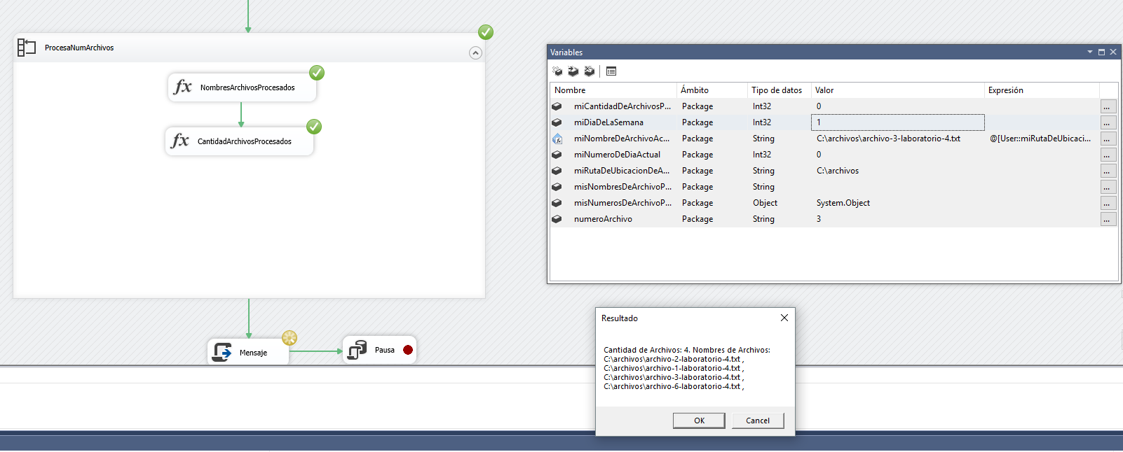

Caso de uso, cuando se ejecuta el **día dos (2).**

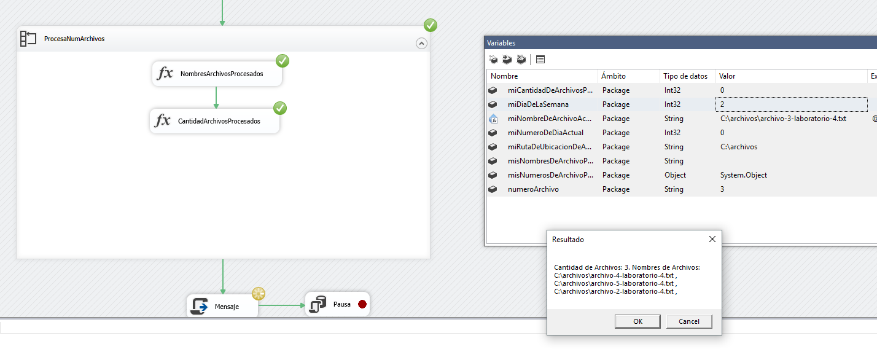

Caso de uso, cuando se ejecuta el **día tres (3).**

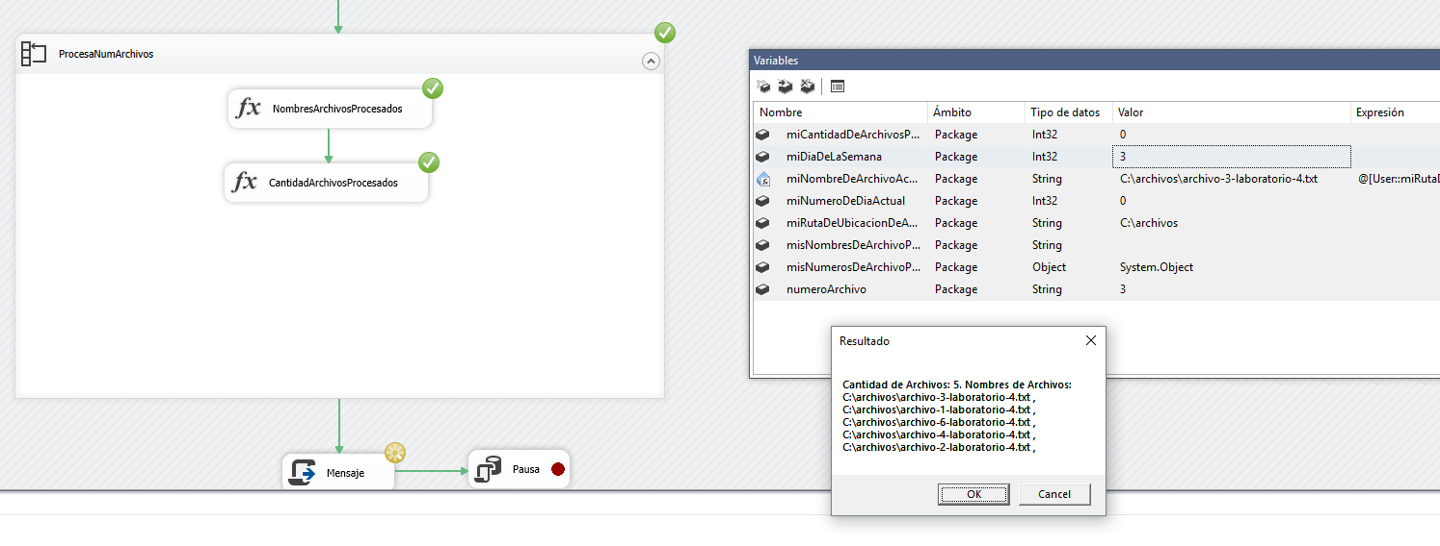

Caso de uso, cuando se ejecuta el **día cuatro (4).**

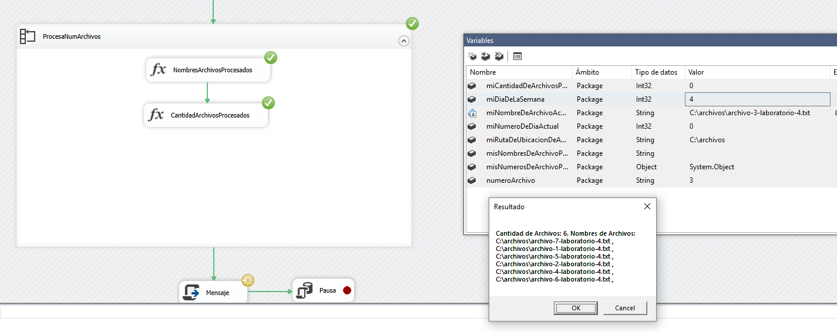

Caso de uso, cuando se ejecuta el **día cinco (5).**

